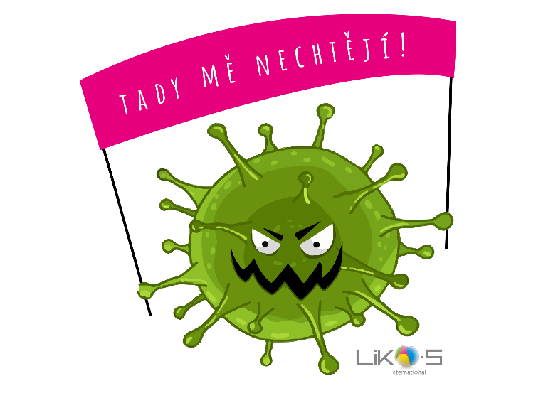
LIKO-S, a.s. a LIKO-S Industry – soupis opatření a nařízení ke
COVID-19, aktualizováno ke dni 6.3.2020

- Omezení konzumace jídla ve velkých skupinách.
- Do odvolání budou obědy zajištěny pouze hygienicky zabalené, aby se vyloučila možnost kontaminace při vydávání ve společné kantýně. Zaměstnancům budou k dispozici hygienicky zabalené příbory.
- Všechna oddělení budou vybavena čistícími ubrousky na PC a klávesnice. Všichni mají povinnost si denně čistit klávesnice a PC.
- Kuchyňky – z kuchyněk si všichni odnesou své soukromé nádobí a uschovají si ve svých stolech.
- Úklid pracovních ploch – všichni zaměstnanci si uklidí své pracovní plochy, které budou maximálně vyklizené. Všechny papíry, vizitky a ostatní vybavení bude uklizeno v šuplících a ve stolech, aby bylo možno provádět co nejlepší úklid a dezinfekci.
- Omezit návštěvy do firmy - dodavatelé úplně, zákazníci – na schválení ředitelé divizí. Veškeré schůzky realizovat přes Skype.
- Šatna Support muži – vyklidit police, které nejsou uzavřené. Všechny věci budou do odvolání uskladněné ve skříňkách.
- Šatna Support ženy – Každá kolegyně bude mít svou kosmetiku zavřenou ve skříňce.
- Zákaz kouření v celém areálu firmy z důvodů shlukování se ve skupinách
- Zaměstnanci Supportu a Industry, nebudou do práce chodit přes centrální recepci v hlavní budově a budou využívat vchody přímo pro svoje budovy
- Pomoc a podpora montérům v terénu. Budou vybaveni hygienickými balíčky na cesty (dezinfekce rukou, dezinfekční jednorázové ubrousky, roušky, vitamíny). Žádáme montéry, aby omezili co nejvíce kontakt s lidmi z firmy při cestách na centrálu firmy a do našich poboček pro zamezení případnému šíření na obě strany.
- V okamžiku, kdy použijete spotřebiče ve společných kuchyňkách, vždy je otřete dezinfekčními ubrousky.
- Všichni zaměstnanci dostanou příspěvek 200 kč na nákup vitaminových a potravinových doplňků pro zvýšení obranyschopnosti organismu.
- Na WC vypnout vysoušeče rukou. Vyhodit papírové kapesníky a veškerou kosmetiku. Zůstane zde pouze mýdlo, dezinfekce, dezinfekční ubrousky a papírové ručníky.
- Byl zajištěn celodenní úklid firmy úklidovou firmou – dezinfekce celé firmy.
- LIKO-S Koronavirus manager – dne 4.3. byla na pozici jmenována paní Eva Koprolová.
Pracovní náplň: kontrola plnění úkolů a opatření ze zápisů na téma Koronavirus. Zavedení nových opatření.
- Dezinfekce. Rozmístit do prostor – vrátnice, šatny, prostory výroby, kuchyňky, zasedačky. Na WC budou dávkovače vyměněny.
- Vybavit menší kanceláře s velkou fluktuací lidí čističkami vzduchu
- Zasedací místnosti – kompletně uklidit, vyhodit staré čisticí prostředky na tabule a dodat nové. Doplnit dezinfekci na ruce.
- Kantýna:
- obsluha kantýny bude do odvolání povinně nosit ochrannou roušku a rukavice
  - z pultu odstranit ovoce i pečivo
  - vitamíny budou k dispozici pouze na vydání obsluhou kantýny
  - z kantýny odstranit veškerou výzdobu, květiny, ze stolů odstranit solničky a pepřenky. Nakoupit balený pepř a sůl, které budou vydávány obsluhou kantýny.
  - odstranit kelímky
  - k terminálu na objednávání obědů doplnit dezinfekční ubrousky
  - vyčistit varnou konvici v kantýně
  - na vstupní dveře do kantýny instalovat ceduli: zákaz vstupu osobám, které nebyly dezinfikovány
- vyčistit vzduchotechniku v celé firmě – odbornou firmou – zajistit desinfekci, vyměnit filtry ve vzduchotechnice
- Telefonní budky – vyvěsit cedule: pokud možno nepoužívat.
- rozdělení areálu na Industry, Support a Liko-s
- veškerá opatření zavést současně i na pobočkách – zodpovědnost mají vedoucí poboček. Na pobočkách omezit chození do restaurací.
- Nakoupit čističky mobilních telefonů
- Tisk letáků na vchody – vstup pouze pro THP Liko-s a.s., Support Liko-s a .s. a Industry, - oddělit zaměstnance co nejvíce od sebe
- Se strážní službou domluvit otevření recepce už od 6.00
- Zjistit možnosti automatického otevírání dveří a antibakteriální kliky
- Svačiny a nákupy Support na základě objednávek asistentky, kantýna poté předá v krabici pod páskou, aby nedošlo ke styku zaměstnanců jiných divizí
- Nákup bezkontaktního automatického lisu na citrusy
- Provozy vybavit novými mikrovlnnými troubami
- Industry - oddělit partie při obědě – možnosti: stan na terase, výhřevná tělesa na terasu...
- Vedení Industry vyřeší zásobování kávou pro lidi z Industry
- Dokoupit teploměry na pobočky a na Industry
- Omezit přístup montérů do budovy, předávání zakázek přes Skype, elektronicky, složky realizací, výkresy…
- Každý zaměstnanec dostane hygienický balíček – rouška, dezinfekční ubrousky a gely
- Vytipovat zaměstnance na HO – s tím, že budou chodit do práce pouze max. 2 x týdně, OM a projekťáci
- rozdělit montéry na tým Praha a Brno, netočit lidi v autech, pevné týmy do odvolání
- udělat dezinfekce aut, vybavit auta dezinfekcí
- vyvíječ ozónu – dezinfekce vozů
- Zajistit komunikaci uvnitř firmy pro případy nouze, přes soukromé kanály – SMS brána a Mailchimp.
- Zajistit informovanost zaměstnanců o aktualitách a nových nařízení, včetně výrob, prostřednictvím nových informačních monitorů
- Na Support instalovat novou myčku nádobí
- Recepční se bude při příchodu každého hosta povinně ptát, zda nebyl v posledních 14 dnech v rizikové oblasti. Bude je upozorňovat na povinnost dezinfikování rukou.
- HR zajistí informace o: Počtu osob, které jsou momentálně na dovolené a kde. Vedoucí pracovníci budou informovat HR o dovolených svých podřízených, do jaké jedou oblasti, přes jaké dopravní uzly budou cestovat atd. HR poté po jejich návratu bude řešit, jak postupovat a počtu osob, která jsou v domácí karanténě nebo mají nařízený Home office.

Eva Koprolová
Koronavirus Manažer
LIKO-S, a.s

